ACO Profiline 0,5 m fixe H 10cm V2A B 10 cm Typ 2.0

ACO

Eigenschaften

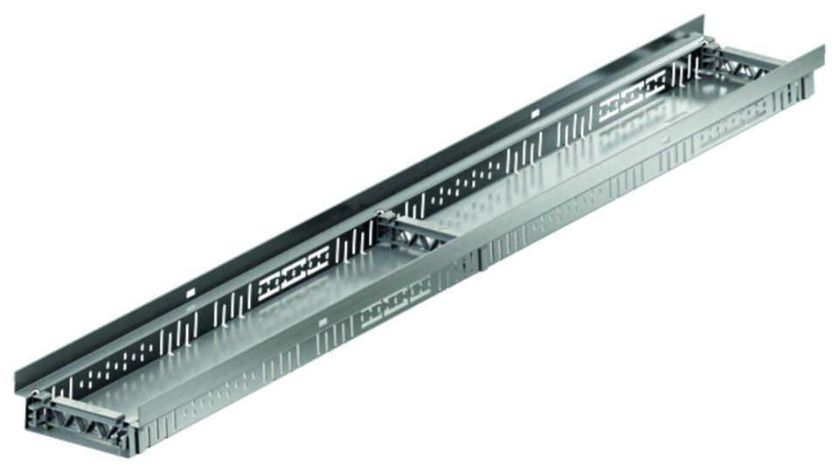

GTIN:

4064626052955

HAN:

3009115